新增配置步骤
申请配置需纸质申请及网站提交两步
首先进入http://uwing.travelsky.com网站提交申请
公司账号：为OFFICE号或公司名称简称全拼
用户名：为OFFICE号
密码：初始11111111a（您可能自行修改过）

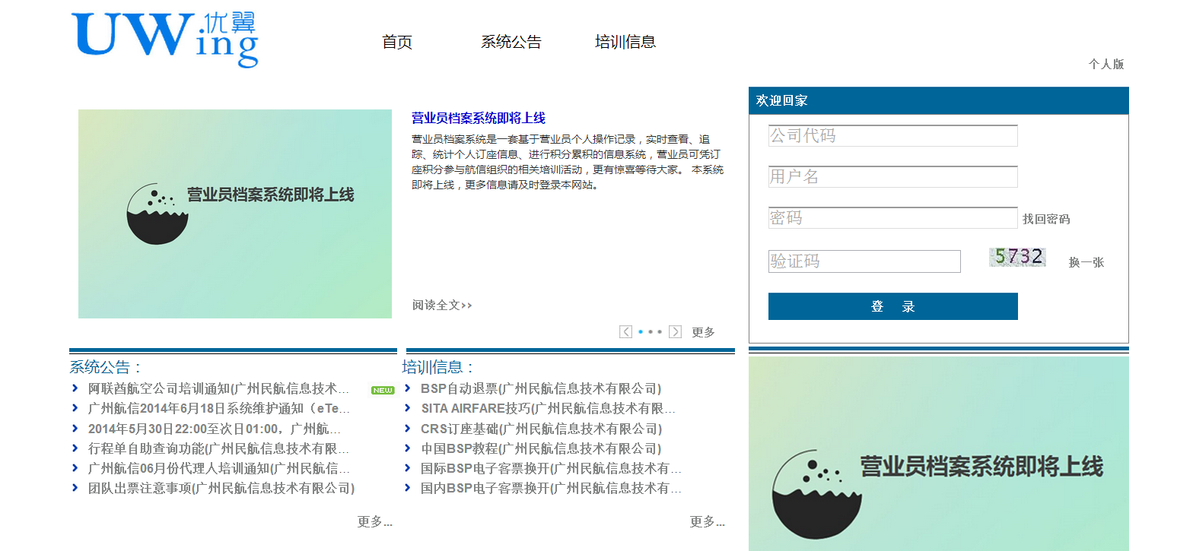
登陆后为下图页面（左下方系统公告下载纸质申请表）点击配置申请
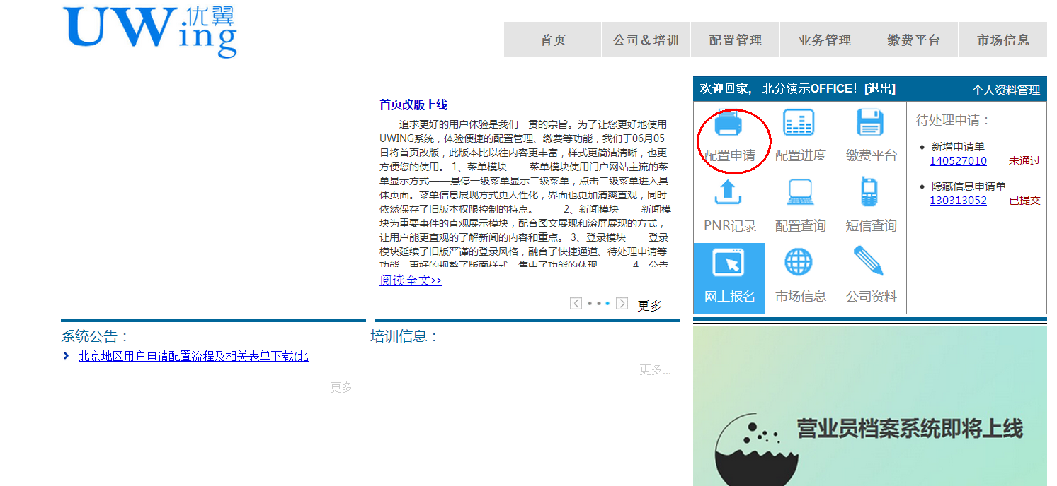
申请事项选择新增，点击下一步
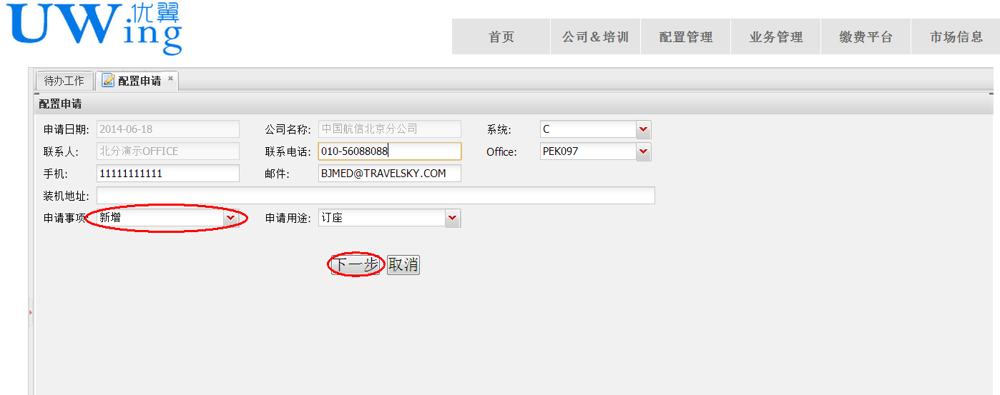

勾选您要增加的（可多选，注：增加黑屏的请勾选口令终端，现已无地址终端），点击下一步
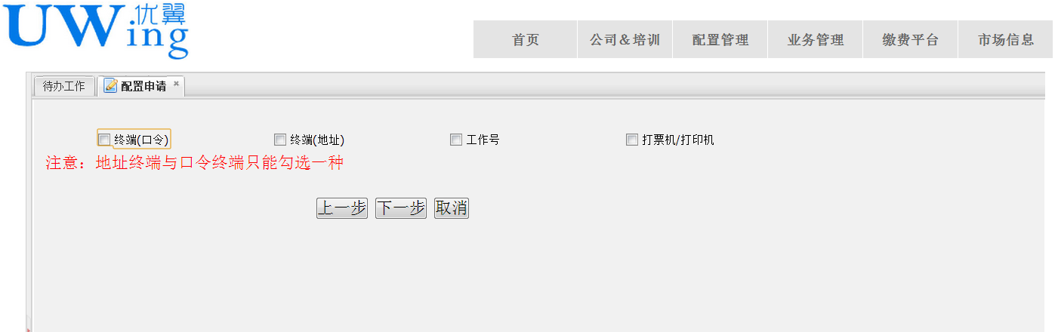
1.申请终端:输入要申请的个数，点击下方保存并提交
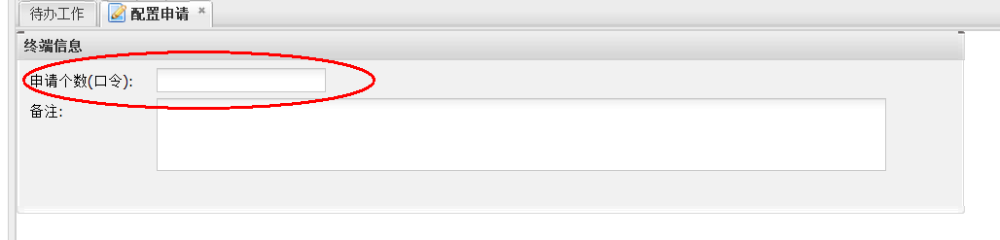
- 申请打票机：选择要申请的是BSP国内电子客票打票机还是BSP国外电子客票打票机，并点击添加，
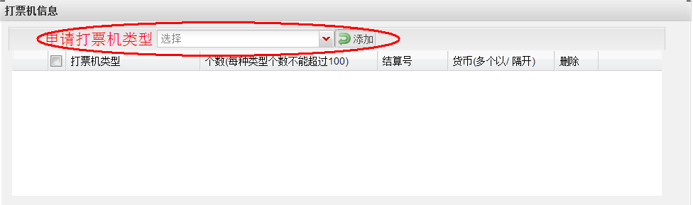

点击输入申请个数，点击下方保存并提交
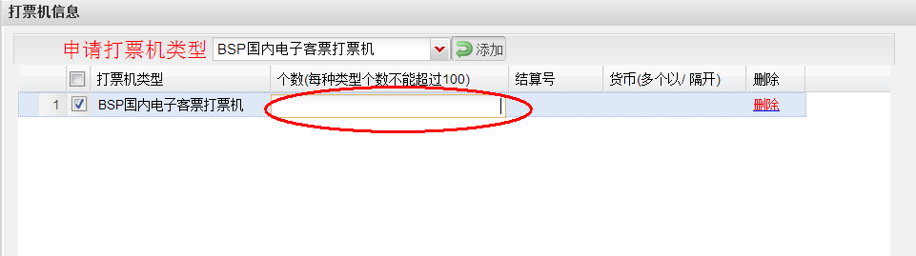
3增加工作号：输入个数，点击生成。在生成后的条目中输入姓名及姓名全拼，点击下方保存并提交
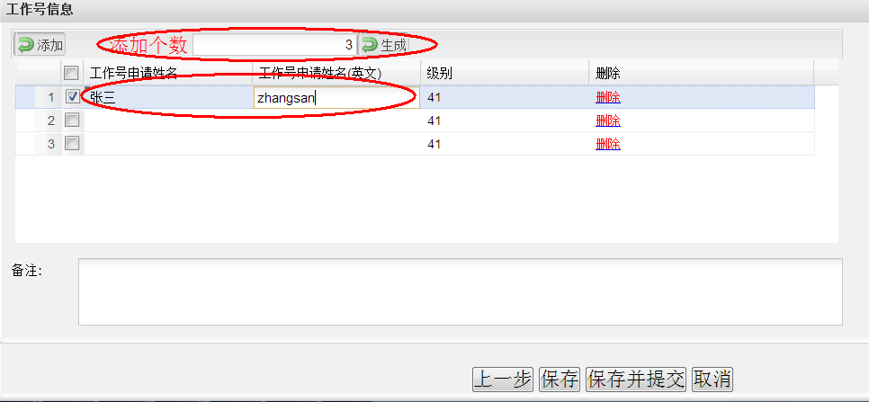

再将纸质申请表（登陆上方网站首页可下载）及汇款凭证传真至56088098。每个PID初装费795元。
我司银行账号（请用您的公司账户汇款，个人汇款和非本公司汇款将做原路退回处理。）
户 名: 北京民航信息科技有限公司
账 号: 0200202719200100517
开户行: 工商银行北京海运仓支行

